«Россия — великая держава!»: общественная презентация субъектов РФ
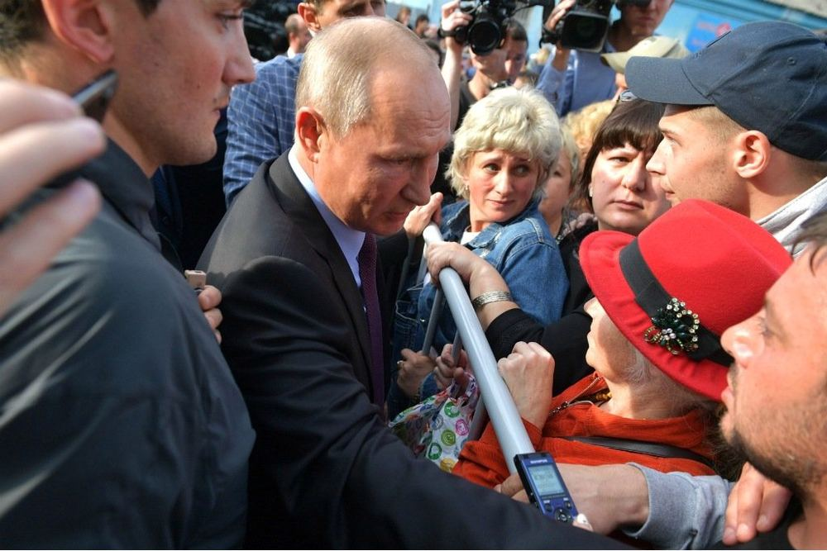
ОБЩЕСТВО
Руководствуясь задачей информирования широких кругов общественности и федеральных органов государственной власти в вопросах быстрой адаптации субъектов РФ к постоянно меняющейся жизни, развития сплочённости общества, его готовности консолидировать, собирать воедино все силы, чтобы идти вперёд, обозначенной Президентом РФ В.В.Путиным в Обращении к Нации 24 февраля 2022 года, ОИА «Новости России» и редакция журнала «Экономическая политика России» формируют на портале https://regioninformburo.ru/ Общественную презентацию субъектов РФ «Россия — великая держава!» https://regioninformburo.ru/rossiya-velikaya-derzhava-obshhestvennaya-prezentacziya-subektov-rf/ Целью данного бесплатного информационного ресурса является: демонстрация населению регионов России эффективных направлений деятельности региональных и муниципальных органов власти касательно повышения общественного доверия к власти (доверия к Президенту Российской Федерации, высшим должностным лицам (руководителям высших исполнительных органов государственной власти) субъектов Российской Федерации, уровень которого определяется, в том числе, посредством оценки общественного мнения в отношении достижения в субъектах Российской Федерации национальных целей развития Российской Федерации), социально-экономического и инвестиционного развития территорий, обеспечения их финансовой стабильности и выработки стратегий ценообразования, развития предпринимательства и потребительского рынка, жилищного строительства и градостроительства, обновления промышленности и транспортной инфраструктуры, совершенствования системы АПК, ЖКХ, ТЭК и экологической безопасности, осуществления ветеринарной деятельности и лицензионного контроля, регулирования контрактной системы в сфере закупок и тарифного регулирования, занятости и трудовых отношений, укрепления продовольственной безопасности, природного, культурного, спортивно-туристского, научно-образовательного потенциала, улучшения доступности и качества услуг информатизации и связи, органов ЗАГС и нотариата, медицинской помощи, гражданской, правовой и социальной защиты населения Российской Федерации.
Правила для бесплатного размещения важных новостей тут https://regioninformburo.ru/add-news/ , а дополнительная информация здесь https://regioninformburo.ru/rossiya-velikaya-derzhava-obshhestvennaya-prezentacziya-subektov-rf/
Участники формирования Общественной презентации субъектов РФ «Россия — великая держава!»: федеральные, региональные и муниципальные государственные органы управления, а также учреждения, организации и предприятия всех видов муниципальных образований с учетом добавлений Федерального закона от 27 мая 2014 года № 136−ФЗ (сельское поселение, городское поселение, муниципальный район, городской округ, внутригородская территория города федерального значения, городской округ с внутригородским делением, внутригородской район).
Актуальные материалы органов исполнительной власти субъектов РФ и муниципальных образований для публикации в рамках Федерального закона от 9 февраля 2009 № 8-ФЗ «Об обеспечении доступа к информации о деятельности государственных органов и органов местного самоуправления», а также других нормативно правовых актов регламентирующих их деятельность в части информационной открытости и в целях освещения деятельности власти на региональном и муниципальном уровне в отношении реализуемых программ поддержки населения будут сводиться в разделе https://regioninformburo.ru/category/society/
Формирование Общественной презентации субъектов РФ «Россия — великая держава!» направлено на привлечение внимания населения к стратегическому развитию регионов России на перспективу до 2030 года.

